Профилактическое мероприятие «Меняем сигаретку на конфетку»
07.06.2014
Решением проблемы курения озабочено все мировое сообщество. Провозглашаются Всемирные дни отказа от курения и Дни без табака. Ведь наши дети, еще не научившись ходить и говорить, уже вынуждены дышать табачным дымом. Чтобы оградить детей от табакокурения, необходимо сформировать у них негативное отношение к курению, сделать его социально неодобряемым пороком.
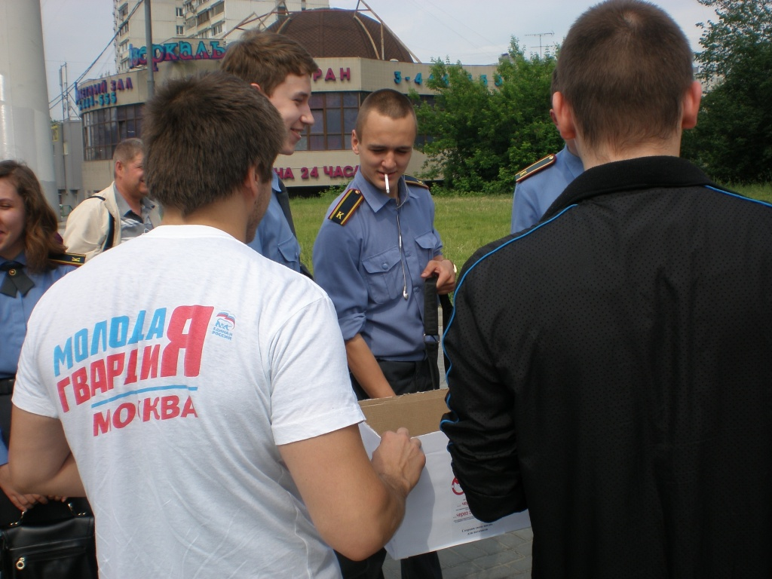
С этой целью 30 мая 2014 года в рамках профилактического мероприятия для детей, подростков и молодежи была проведена Акция «Меняем сигаретку на конфетку» около станции метро «Красногвардейская» и «Шипиловская».


В мероприятии приняли участие несовершеннолетние, состоящие на профилактическом учете в комиссии по делам несовершеннолетних и защите их прав района Зябликово, а также представители молодежного сообщества «Молодая Гвардия». В период проведения акции курящим прохожим предлагалось затушить сигарету и поменять её на конфету. Большинство прохожих, с охотой отзывалось на данное предложение, что способствовало формированию у подростков позитивного отношения к здоровому образу жизни.
Комиссия по делам несовершеннолетних
и защите их прав района Зябликово

Адрес страницы: http://zyablikovo.mos.ru/the-commission-on-affairs-of-minors-and-protection-of-their-rights-area-zyablikovo/detail/1072801.html
Управа района Зябликово города Москвы

